



**К моменту появления симптомов, рак уже может распространиться на другие ткани, что хуже поддается терапии и ухудшает прогноз заболевания.**

**ПРОЙДИТЕ ДИСПАНСЕРИЗАЦИЮ, ПРОВЕРЬТЕ, НАХОДИТЕСЬ ЛИ ВЫ В ГРУППЕ РИСКА.**



**РАК ПРЕДСТАТЕЛЬНОЙ ЖЕЛЕЗЫ**

**ИССЛЕДОВАНИЕ ПРОСТАТ-СПЕЦИФИЧЕСКОГО АНТИГЕНА**

**ЭЗОФАГОГАСТРОДУ**

**ОДЕНОСКОПИЯ**

**РАК ТОЛСТОГО КИШЕЧНИКА И ПРЯМОЙ КИШКИ**

**РАК ПИЩЕВОДА, ЖЕЛУДКА И 12-ПЕРСТНОЙ КИШКИ**

**РАК ГРУДИ**



**РАК ШЕЙКИ МАТКИ**

**ИССЛЕДОВАНИЯ КАЛА НА СКРЫТУЮ КРОВЬ**

**МАММОГРАФИЯ**

**ЦИТОЛОГИЧЕСКОЕ ИССЛЕДОВАНИЕ МАЗКА С ШЕЙКИ МАТКИ**







**ОНКОСКРИНИНГ**

**В РАМКАХ ДИСПАНСЕРИЗАЦИИ**

**ОНКОСКРИНИНГ – обследования, которые помогают врачам выявить некоторые виды рака на ранних стадиях, что способствует проведению своевременного лечения.**

**МИНИСТЕРСТВО ЗДРАВООХРАНЕНИЯ ЧЕЧЕНСКОЙ РЕСПУБЛИКИ**

**РЕСПУБЛИКАНСКИЙ ЦЕНТР ОБЩЕСТВЕННОГО ЗДОРОВЬЯ**

**и МЕДИЦИНСКОЙ ПРОФИЛАКТИКИ**

**СОБЛЮДАЙТЕ ПРОСТЫЕ ПРАВИЛА ЗДОРОВОГО ОБРАЗА ЖИЗНИ, ВОВРЕМЯ ПРОХОДИТЕ ДИСПАНСЕРИЗАЦИЮ И ПРОФИЛАКТИЧЕСКИЕ ОСМОТРЫ, СЛЕДИТЕ ЗА ЦИФРАМИ СВОЕГО ЗДОРОВЬЯ!**





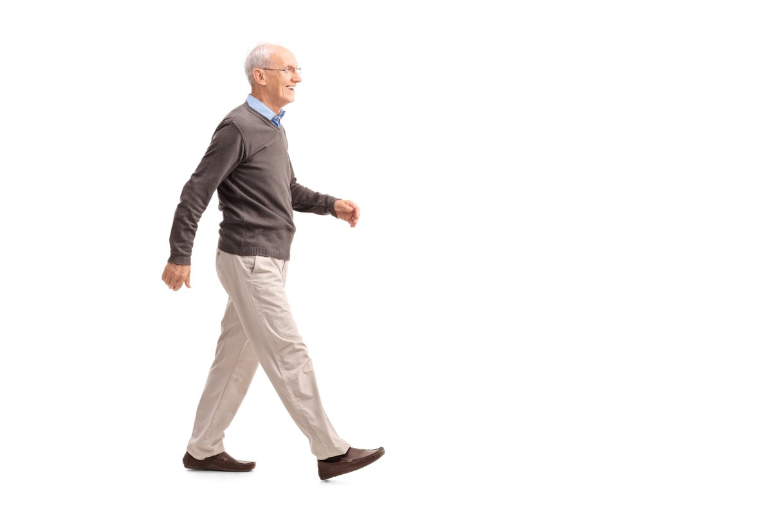



**Окружность талии менее 94 см.**

**у мужчин менее 80 см. у женщин**

**10 000**

**шагов**

**в день**

**30 мин умеренной**

**физической**

**нагрузки**

**0**

**Сигарет**

**Или**

**5 порций**

**в день**



**500 грамм фруктов или овощей**



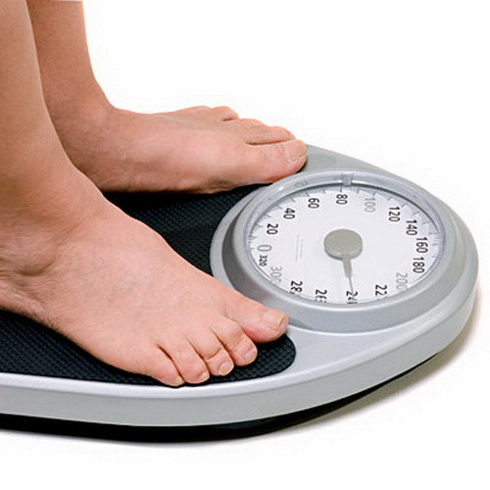

**Оптимальный**

**индекс массы тела 19-25**

**Глюкоза в крови ниже**

**6 ммоль/л.**

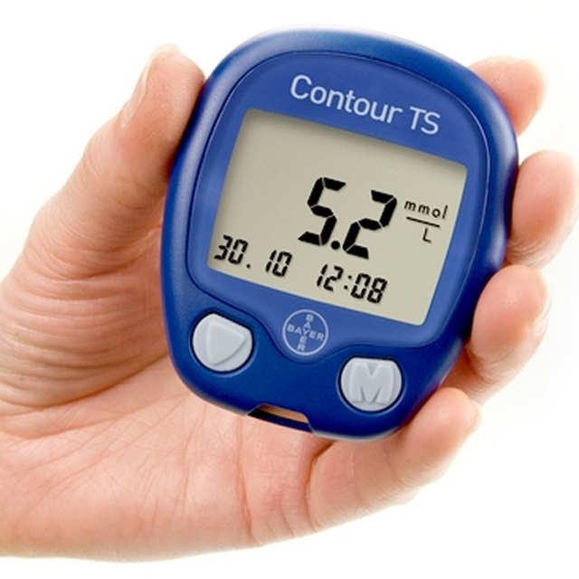

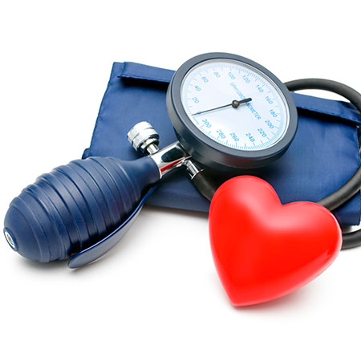

**Давление**

**129/80 мм.рт.ст.**

**Общий холестерин ниже**

**5 ммоль/л.**

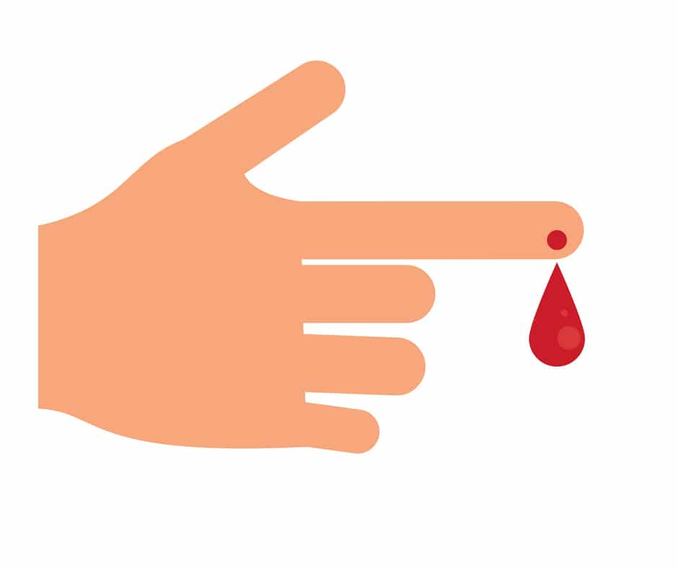

**Существуют компоненты здорового образа жизни, выраженные в цифрах, которыми рекомендуется руководствоваться в повседневной жизни для поддержания и сохранения здоровья.**

**ЗДОРОВЫЕ ЦИФРЫ ЗДОРОВОГО ЧЕЛОВЕКА – ЭТО ДОЛЖЕН ЗНАТЬ КАЖДЫЙ**





**МИНИСТЕРСТВО ЗДРАВООХРАНЕНИЯ ЧЕЧЕНСКОЙ РЕСПУБЛИКИ**

**РЕСПУБЛИКАНСКИЙ ЦЕНТР ОБЩЕСТВЕННОГО ЗДОРОВЬЯ**

**и МЕДИЦИНСКОЙ ПРОФИЛАКТИКИ**